Remshalden, im April 2024

Stylisches Irmscher Sondermodell des Fiat 500 C

Die streng limitierte Sonderserie des legendären Bestsellers Fiat 500C hört auf den Namen „Yacht by Irmscher“ und wird in der Irmscher Produktionsmanufaktur für die Autohaus König Gruppe in Handarbeit umgesetzt. Die Remshaldener bauen schon seit mehr als 55 Jahren besondere Fahrzeuge und Sondermodelle – inzwischen fanden weit mehr als 500.000 Fahrzeuge neue Besitzer.

Der bereits von Haus aus stylische Fiat 500C bekommt von Irmscher ein umfangreiches Individualisierungspaket. Im Exterieur erhält der Kleine fein akzentuierte Linien welche das Original Design unterstreichen und einen angedeuteten Frontgrill. Die diamantgedrehten 17 Zoll Irmscher Turbo Star exclusiv Räder passen sich harmonisch in die Fahrzeugform ein und garantieren den großen Auftritt. Ein besonderer Akzent liegt dabei auf der Farbe der Felgen welche dem Dach sowie den sonstigen zusätzlichen Applikationen entspricht.

Im Interieur setzt Irmscher auf ein exclusives Paket welches die neu entwickelte Mittelarmlehne und die feinen Lederkopfstützen, die mit einer Lederprägung Irmscher versehen sind, umfasst.
Ebenso finden sich passende Fußmatten. Im Heckbereich sind alle Scheiben bei diesem speziellen Modell durch Irmscher verdunkelt worden und garantieren maximale Privacy.

Dieses rundum gelungene Sondermodell ist mit einer limitierten Auflage von 300 Stück ab sofort
exclusiv bei der Autohaus König Gruppe oder bei Irmscher direkt verfügbar.

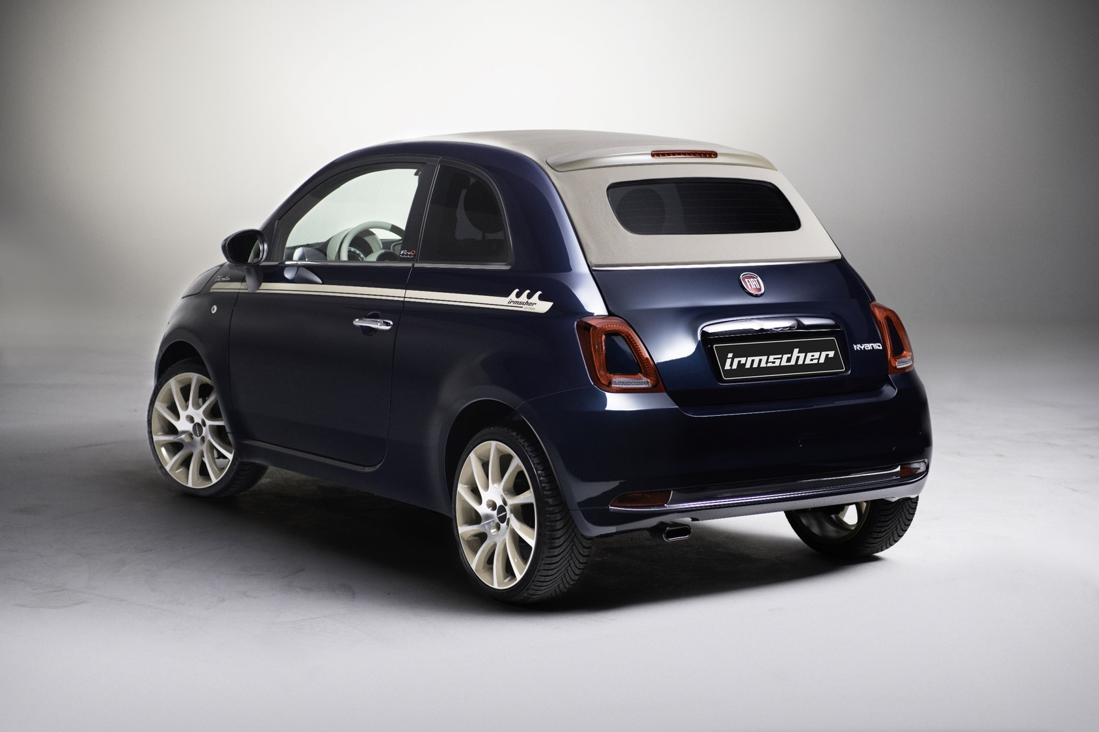

Alle Texte und Bilder halten wir für Sie aktuell und bequem zum Download bereit:

www.irmscher.com/presse
Ihre Zugangsdaten:
Benutzer: media / Passwort: fotos06

